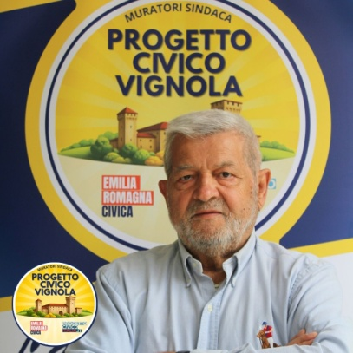
ALESSANDRO BORRIELLO
Nato a Torre Del Greco (NA) il 26/11/1945
Nel corso della mia vita professionale ho maturato un’esperienza ampia e diversificata, costruita attraverso anni di impegno, disciplina e responsabilità, sia nel settore marittimo sia in quello imprenditoriale internazionale.
Ho iniziato il mio percorso lavorativo all’età di 20 anni, entrando nel mondo della navigazione marittima, un ambiente che mi ha formato sia dal punto di vista professionale sia umano. Fin dai primi anni ho dimostrato grande capacità di adattamento, spirito di sacrificio e attitudine al lavoro di squadra, qualità fondamentali per affrontare la vita a bordo e le responsabilità operative richieste dal settore navale.
Grazie alla mia determinazione e alla costante esperienza acquisita sul campo, ho intrapreso la carriera di Ufficiale di Marina, ruolo che ho ricoperto per circa 25 anni. Durante questo lungo periodo ho avuto modo di lavorare in contesti nazionali e internazionali, assumendo responsabilità organizzative e operative di rilievo. L’esperienza maturata in mare mi ha consentito di sviluppare solide competenze nella gestione del personale, nel coordinamento delle attività operative, nella sicurezza e nella capacità decisionale anche in situazioni complesse.
La carriera marittima mi ha inoltre insegnato il valore della disciplina, dell’affidabilità e del rispetto delle procedure, qualità che hanno sempre contraddistinto il mio modo di lavorare. Il contatto con persone e realtà internazionali mi ha permesso di acquisire una mentalità aperta e dinamica, oltre a una notevole esperienza nei rapporti umani e professionali.
Conclusa la lunga esperienza nel settore navale, ho intrapreso una nuova attività imprenditoriale nella città di Modena, assumendo il ruolo di amministratore di una società specializzata nell’importazione di fiori provenienti da diversi Paesi del mondo. In questa posizione mi sono occupato della gestione completa dell’azienda, coordinando i rapporti commerciali internazionali, la logistica, l’organizzazione amministrativa e le relazioni con clienti e fornitori.
L’esperienza imprenditoriale mi ha permesso di consolidare ulteriormente le mie capacità organizzative e gestionali, affrontando con serietà e professionalità le dinamiche del commercio internazionale. Ho seguito con attenzione lo sviluppo dell’attività aziendale, contribuendo alla crescita dei rapporti commerciali con mercati esteri e alla gestione efficiente delle operazioni di importazione e distribuzione.
Nel corso della mia vita lavorativa ho sempre dimostrato senso del dovere, serietà professionale e grande disponibilità nei rapporti umani, valori che considero fondamentali in ogni ambito professionale.
Attualmente sono pensionato, dopo una lunga carriera caratterizzata da esperienze significative e responsabilità importanti, mantenendo vivo l’interesse per le attività organizzative e per le relazioni professionali e personali costruite negli anni.

